Реестр самовольно установленной рекламной информации на территории МОГО «Ухта»
Часть 1.
№ п/п | Адрес места установки рекламной информации | Краткое описание | Фотоматериал
1. | г. Ухта, ул. Первомайская, д. 24 , ограждение нежилого здания - бани | плакаты и афиши по периметру ограждения | 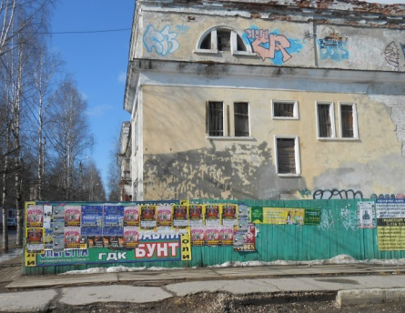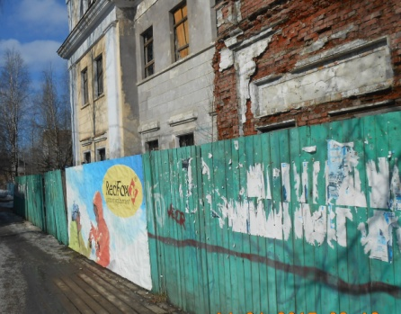
2. | г. Ухта, ул. Первомайская, в районе д. 28 | штендер, прикрепленный к дорожному знаку «Пешеходный переход» | 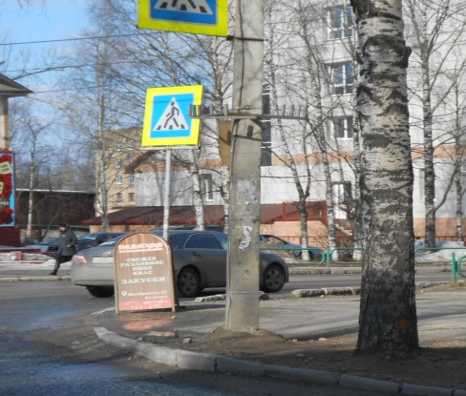
3. | г. Ухта, ул. Октябрьская, д. 12 | рекламная конструкция с информацией  «ТПП г. Ухты проводит все виды экспертиз..» | 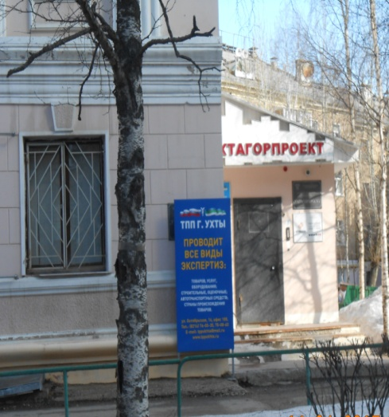
6. | г. Ухта, в районе д. 1а по ул. Севастопольской | отдельно стоящая рекламная конструкция в виде повара | 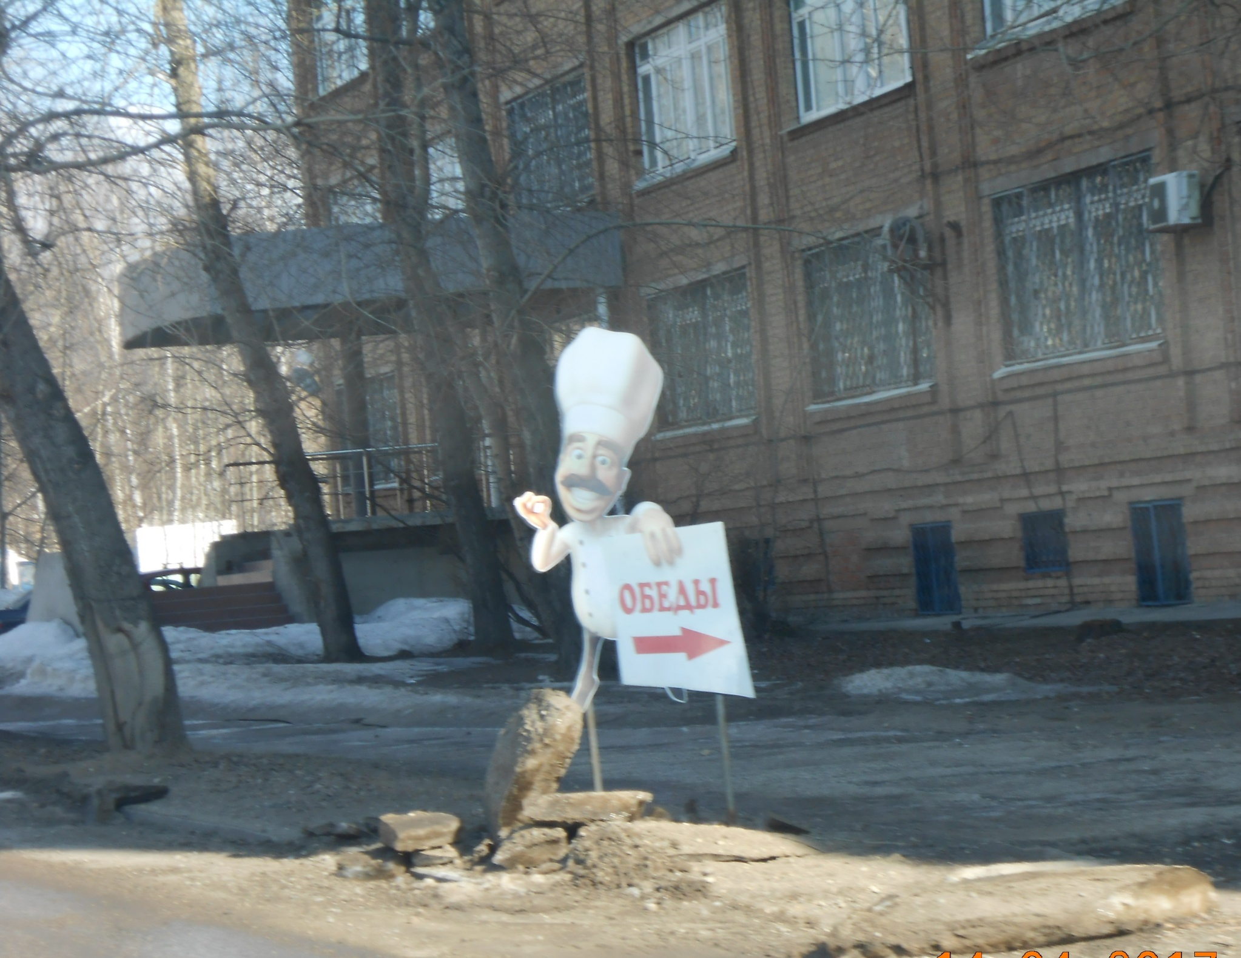
7. | г. Ухта, ул.  Севастопольская, район домов 11а, 13 | отдельно стоящая рекламная конструкция с информацией «Автомойка 77-59-00» | 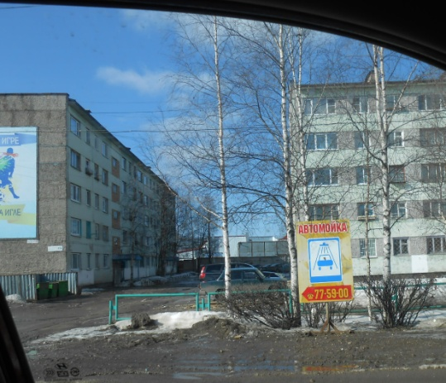
8. | г. Ухта, в районе перекрестка ул. Сенюкова и поворота на Бельгопское шоссе | деревянная конструкция, прикрепленная к опоре ЛЭП с информацией «АВТОИНСТРУМЕНТ запчасти метизы химия» | 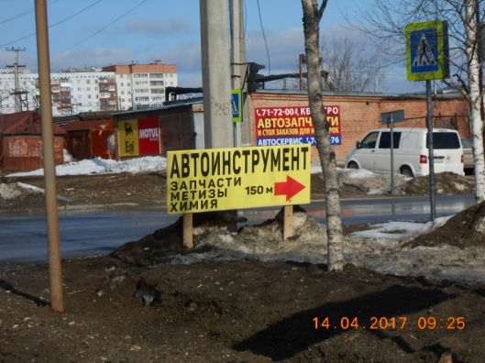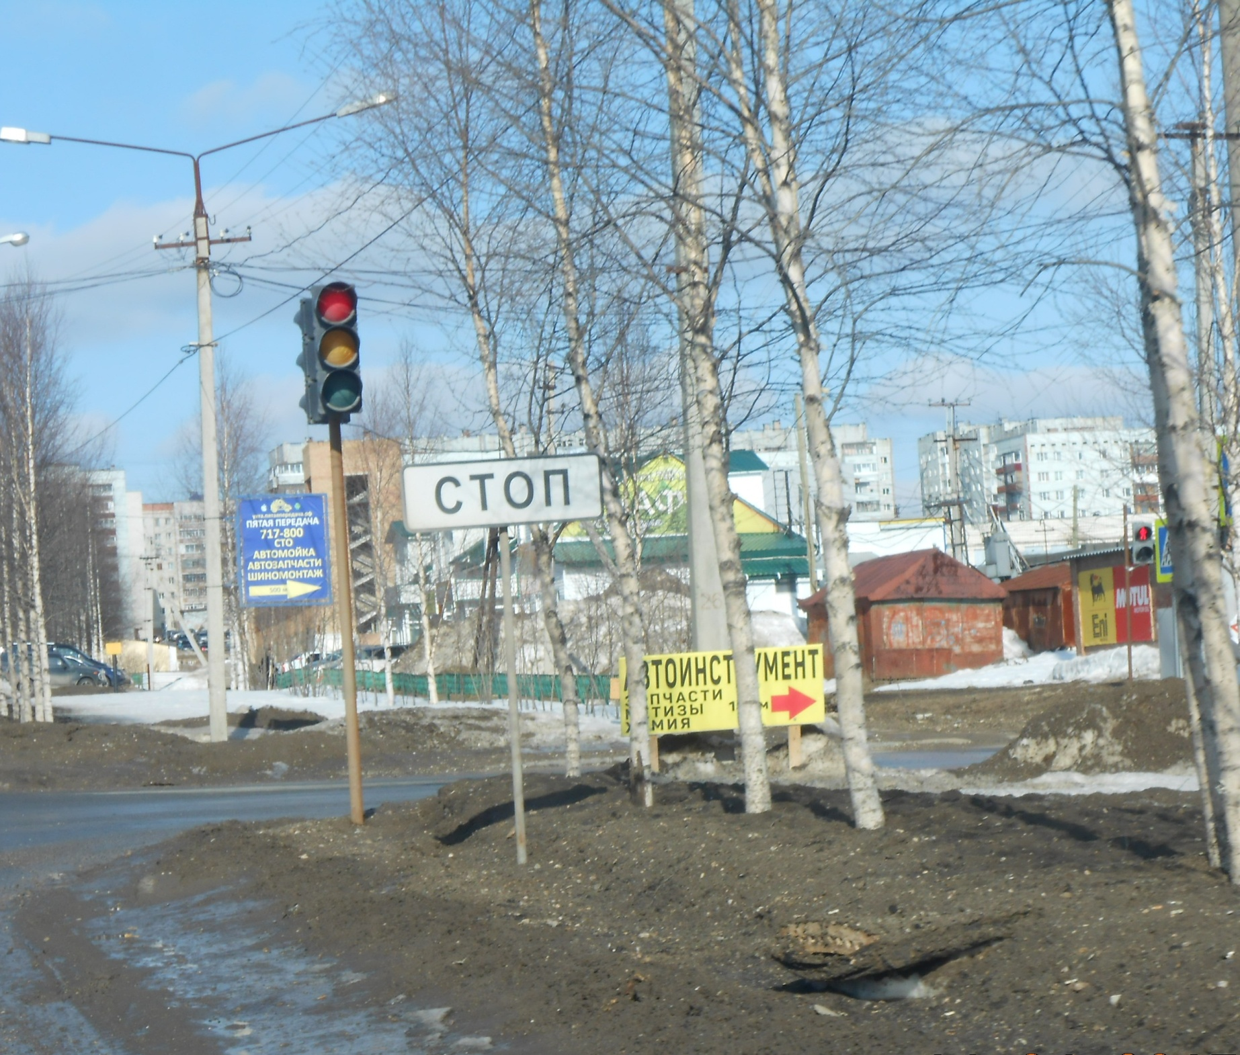
9. | г. Ухта, в районе перекрестка ул. Сенюкова и поворота на Бельгопское шоссе | панель-кронштейн, прикрепленная к опоре ЛЭП с информацией «Пятая передача СТО Автомойка Автозапчасти Шиномонтаж» | 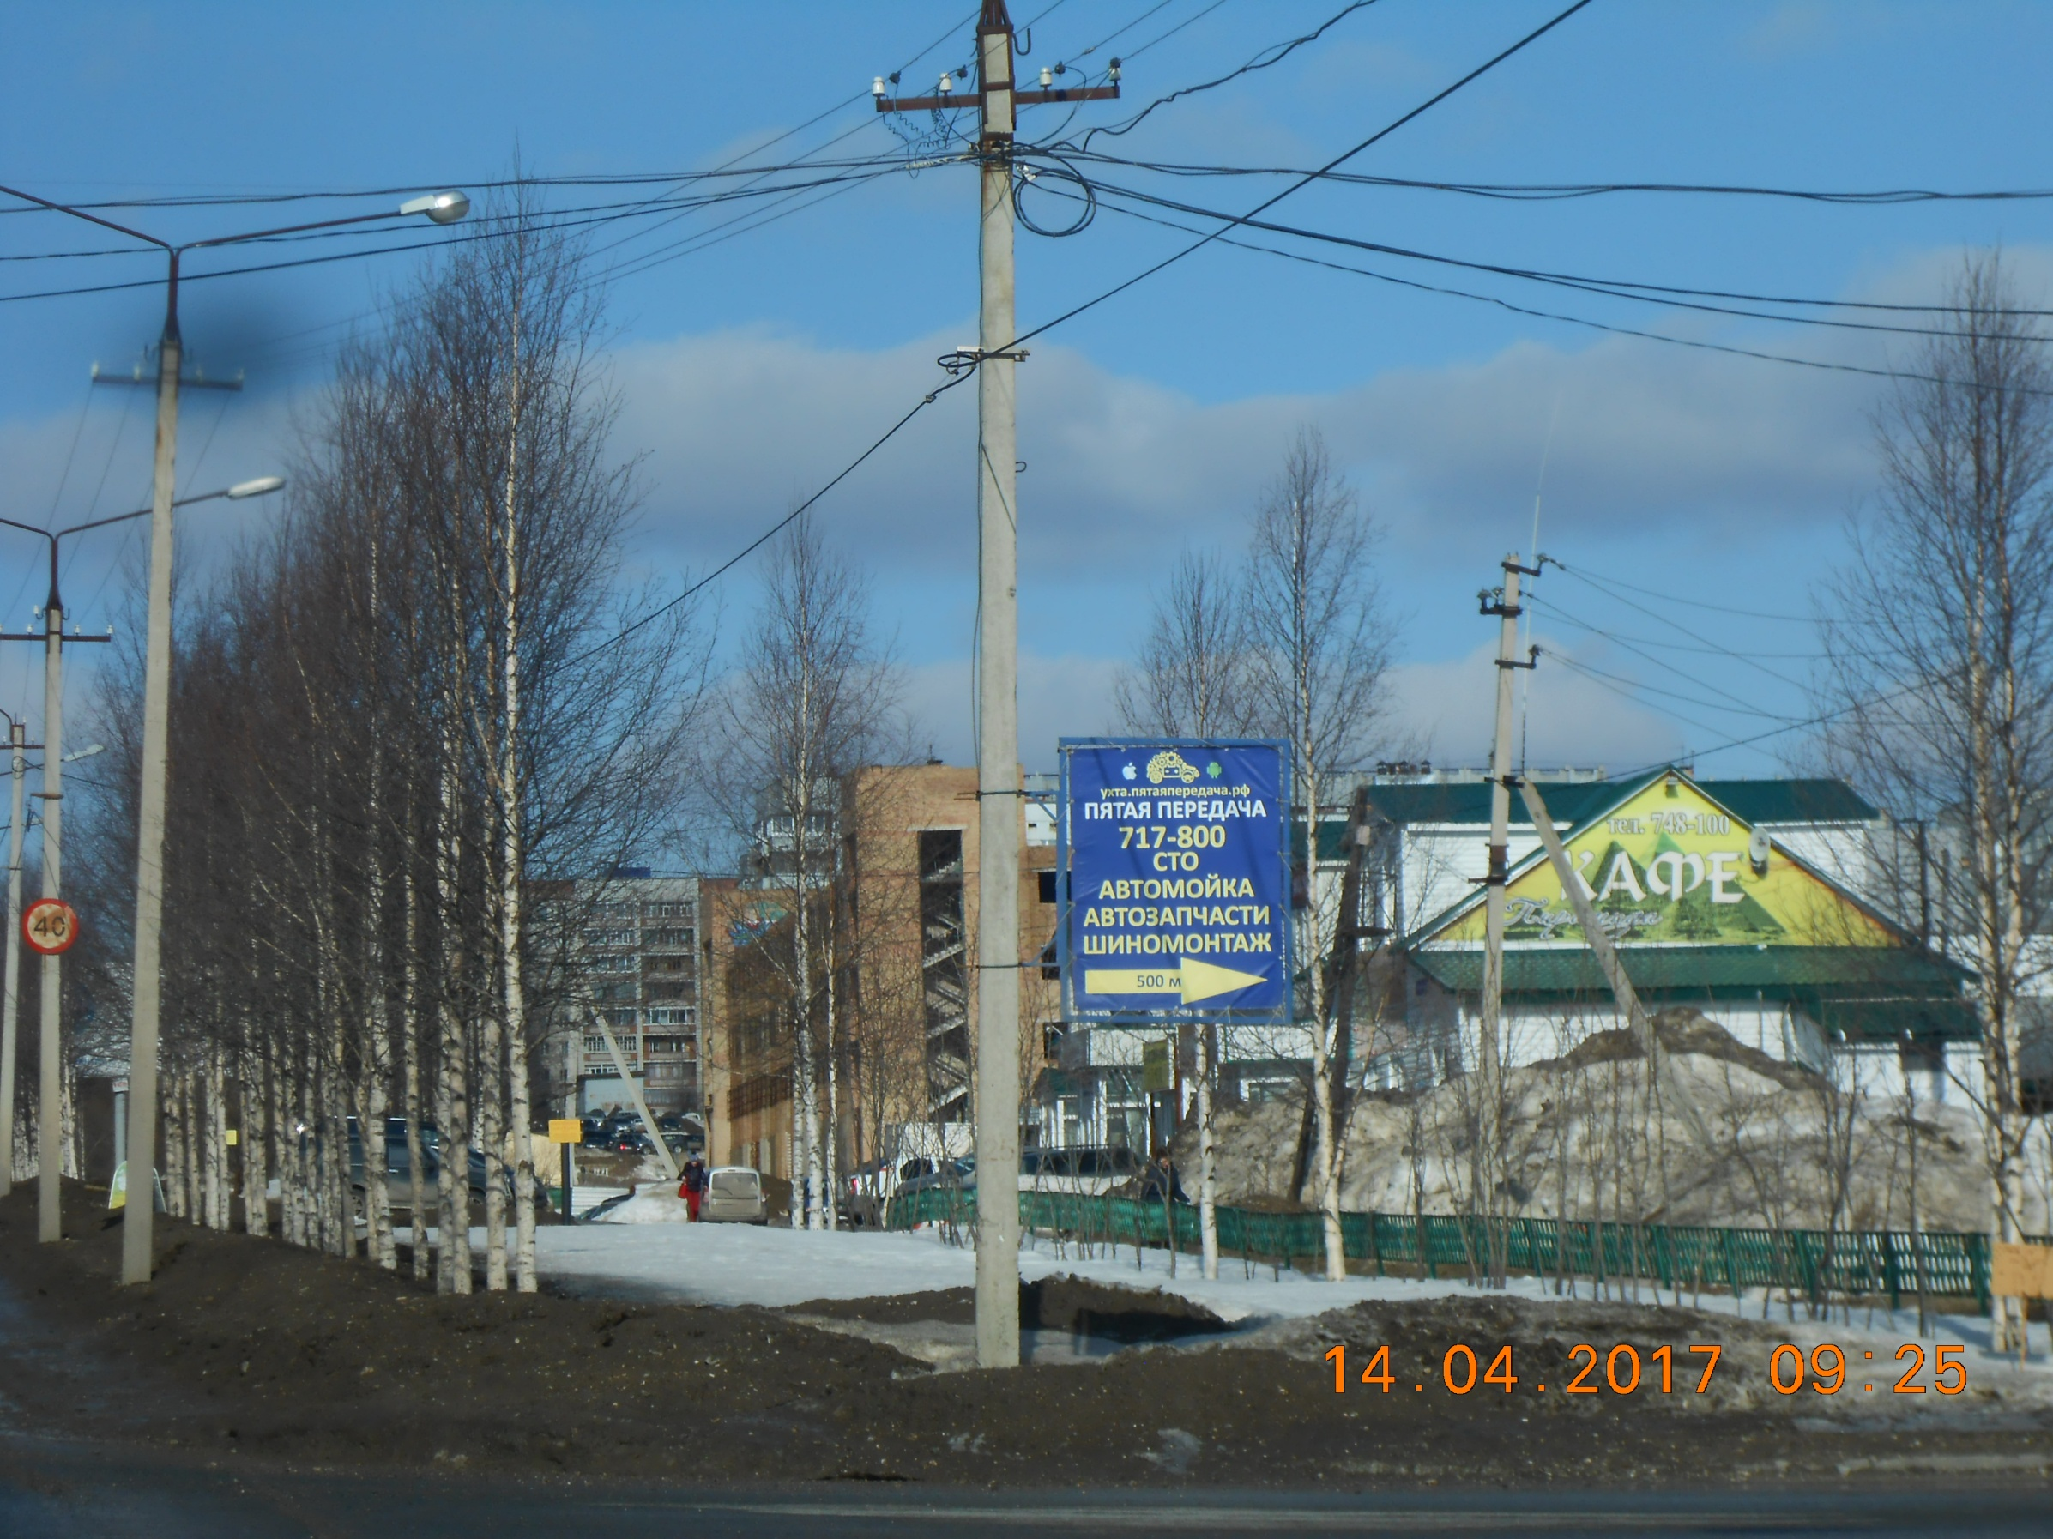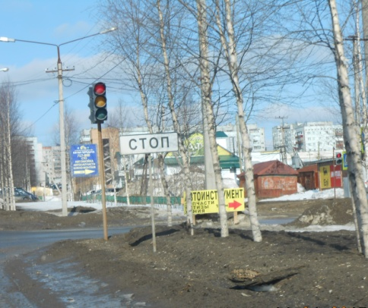
10. | г. Ухта, ул. Сенюкова 12, напротив строений 1,2,3 (кафе Пирамида) | штендер | 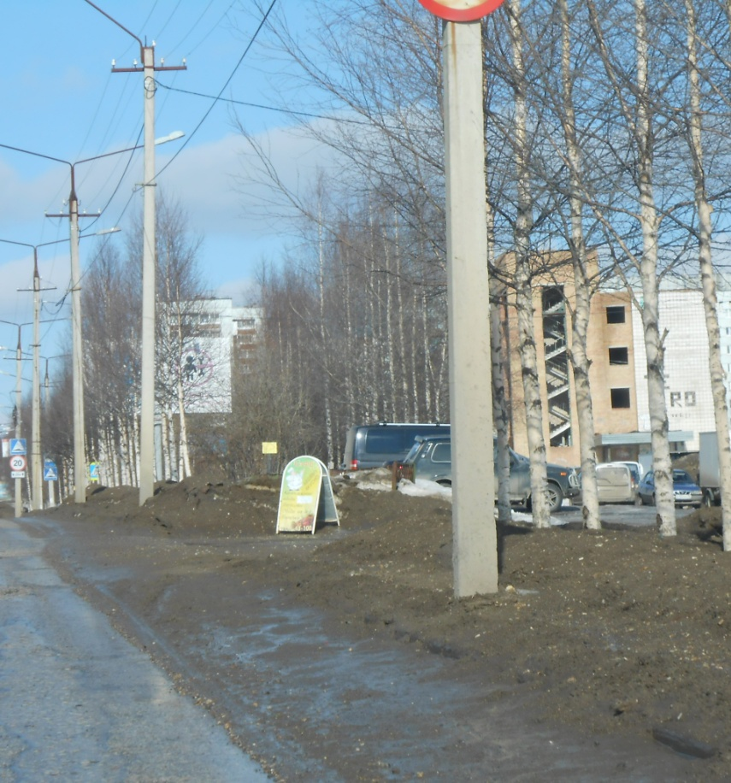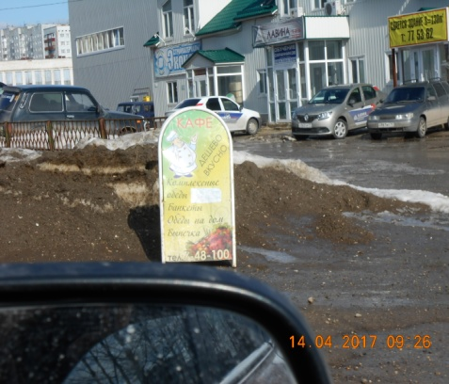
11. | г. Ухта, ул. Сенюкова, район д. 16, строение из кирпича | рекламный баннер с информацией «АВТОВИНИЛ сто..» | 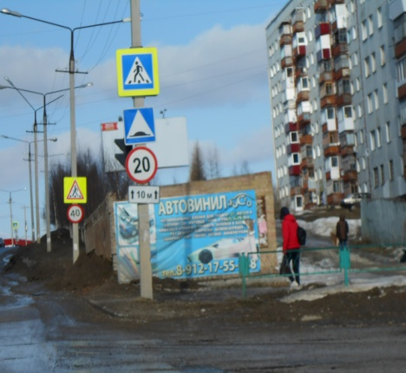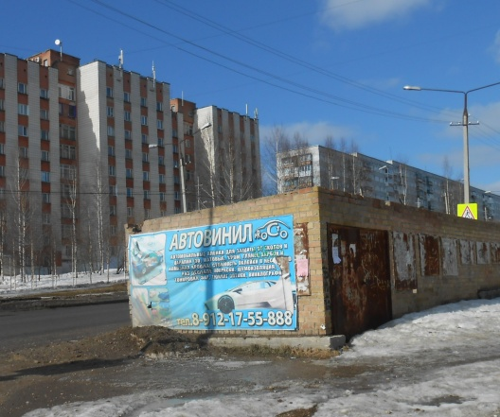
12. | г. Ухта, ул. Сенюкова, д. 16, деревянное ограждение - забор | рекламный баннер на металлических опорах с информацией «Промышленник СКЛАД..» | 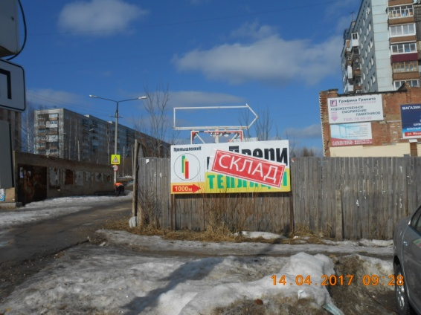
13. | г. Ухта, ул. Сенюкова, д. 16, деревянное ограждение - забор | рекламный баннер на деревянных опорах с информацией «За рулем установочный центр..» | 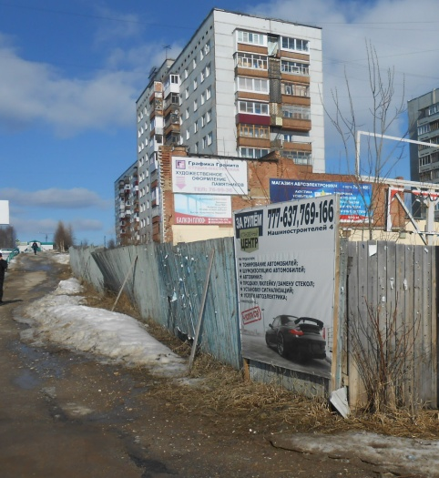
14. | г. Ухта, ул. Сенюкова, район д. 20 напротив торгового павильона | штендер, закрепленный на ограждении | 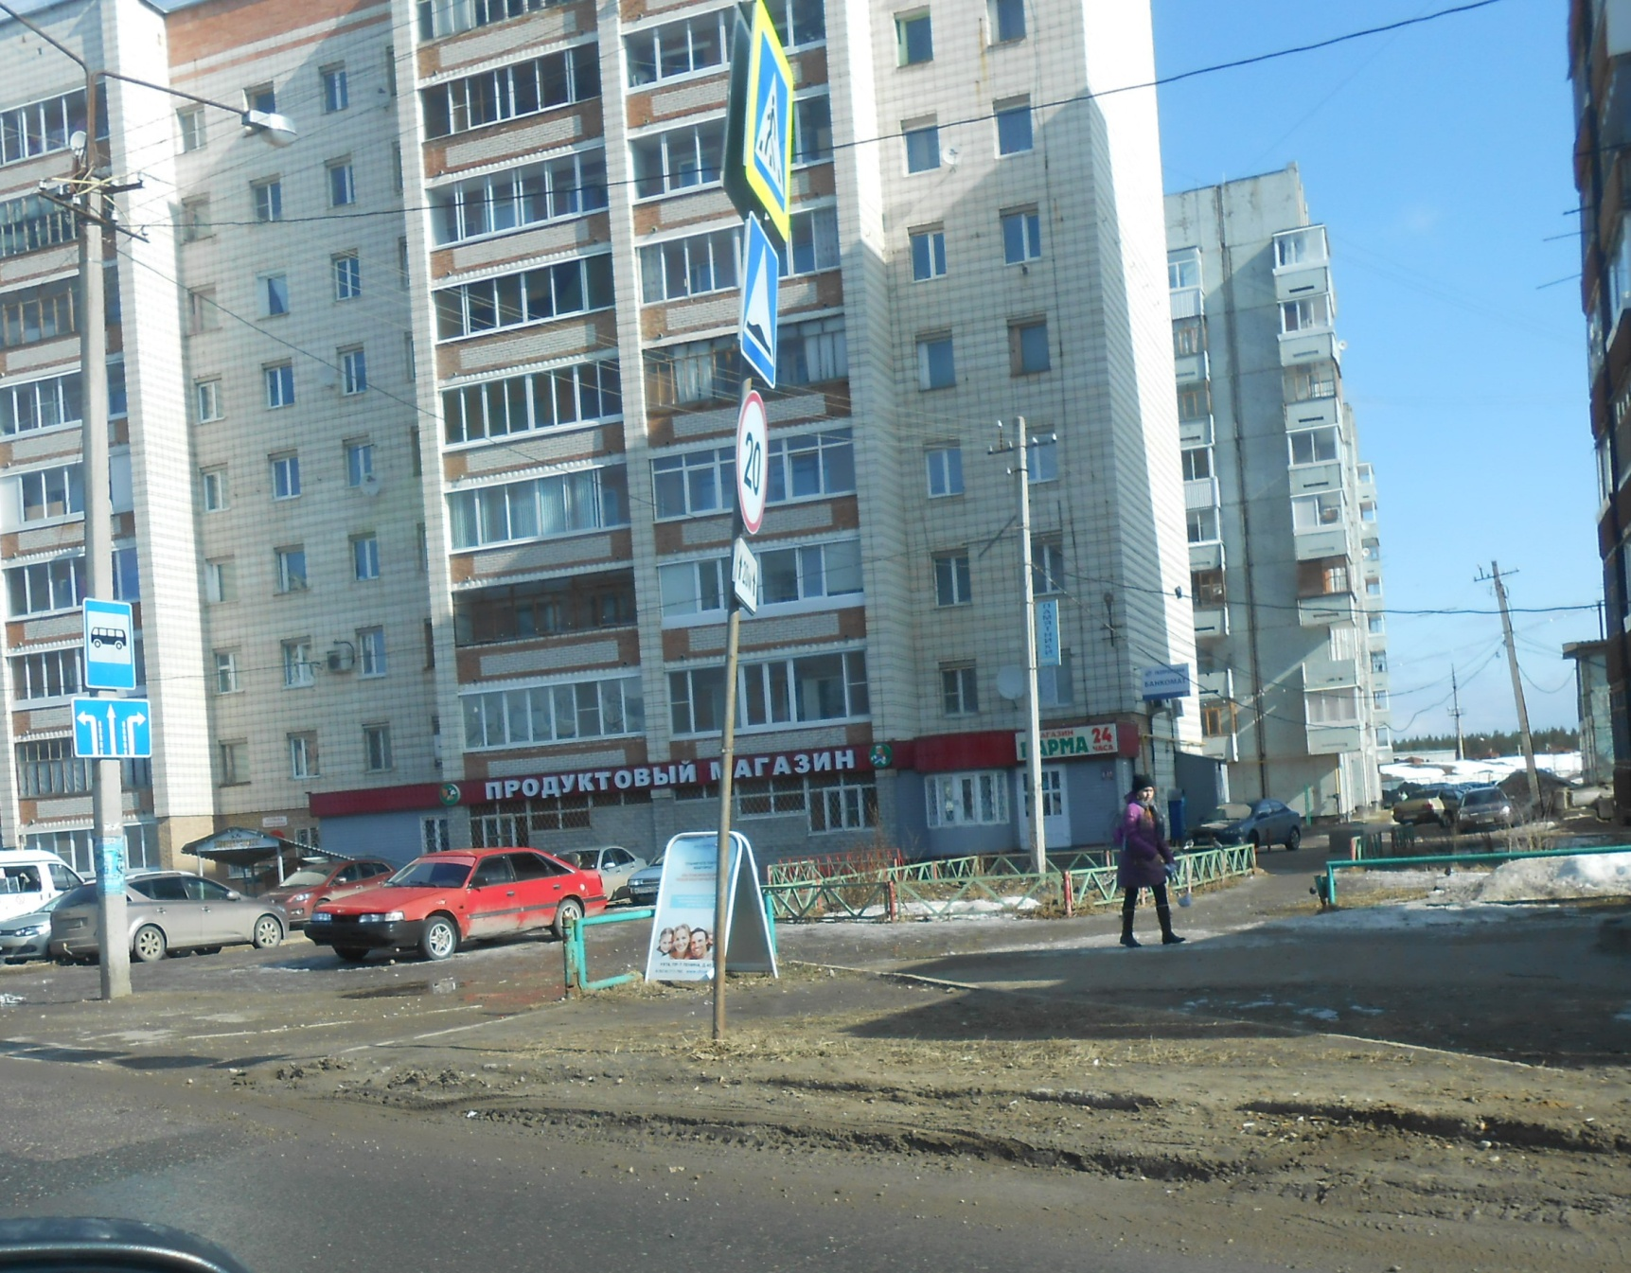
15. | г. Ухта, перекресток ул. Интернациональная и переулка Интернациональный | штендер с информацией «Розы от 40 рублей» | 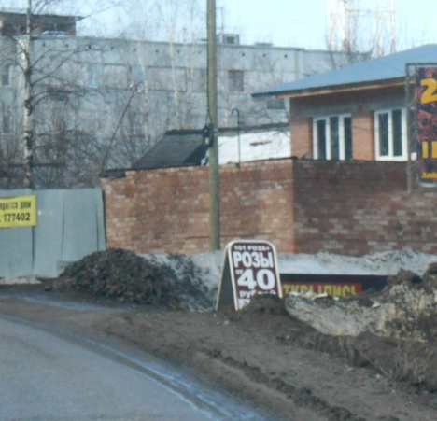
16. | г. Ухта, ул. Интернациональная, между домами 19 и 25 | штендер с информацией «Оптовичок ПРОДУКТЫ..» | 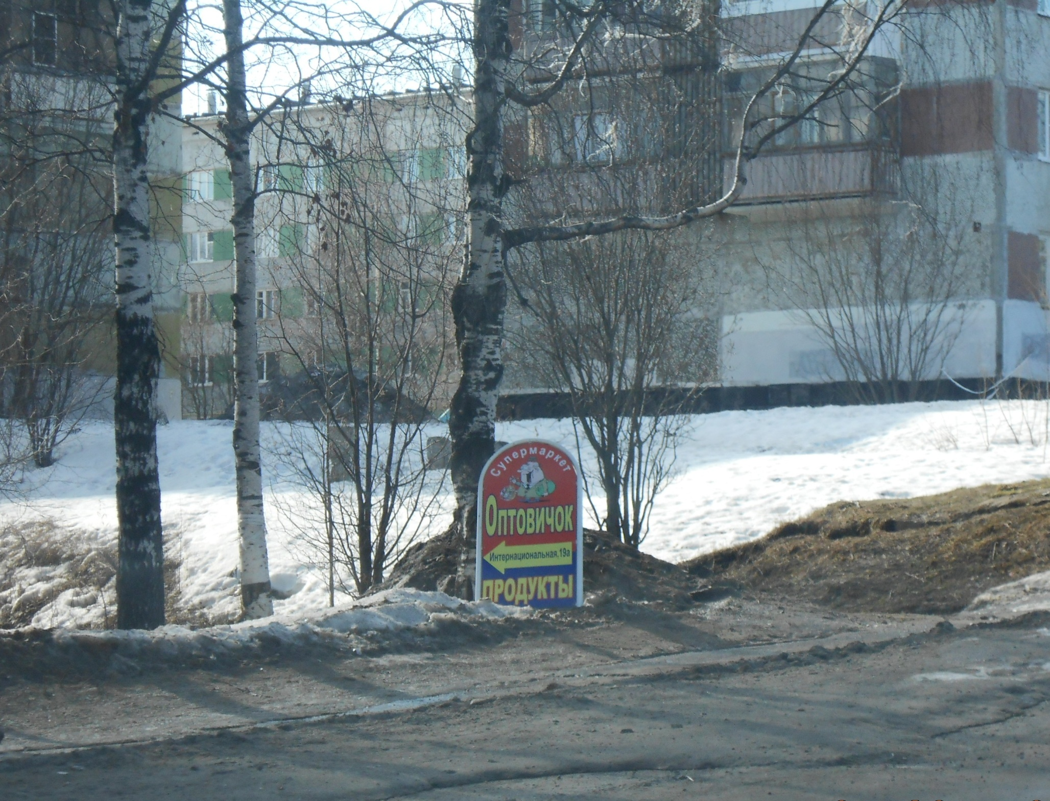
17. | г. Ухта, ул. Интернациональная, район д. 38, на деревянном ограждении | рекламный баннер с информацией «Установочный центр STARLINE» | 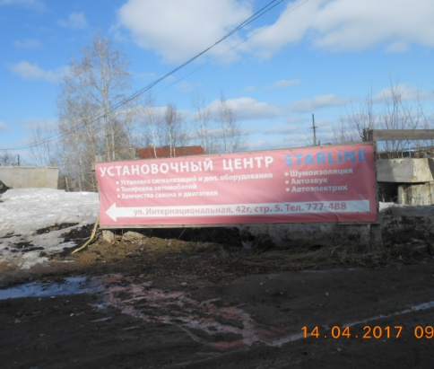
18. | г. Ухта, ул. интернациональная, опора ЛЭП в районе д. 37 | штендер с информацией «Автомойка» | 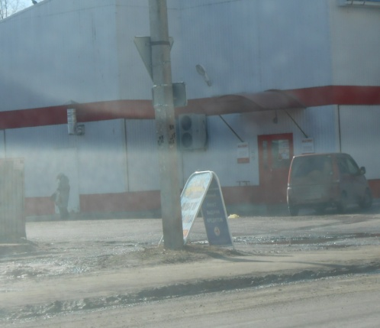
19. | г. Ухта, в районе д. 18 по ул. Советской | штендер красного цвета с информацией «Роза от..» | 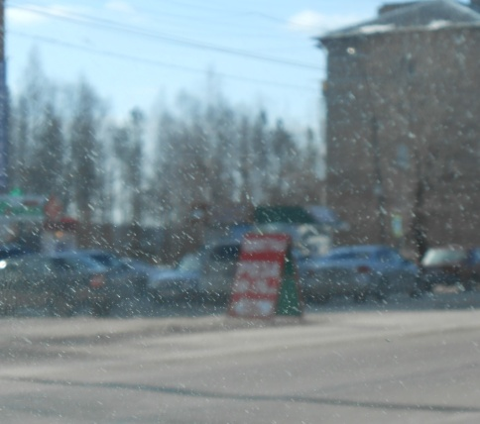
20. | г. Ухта, опора ЛЭП в районе домов 51 и 53 | панель-кронштейн с информацией «Автозапчасти EXIST.RU» | 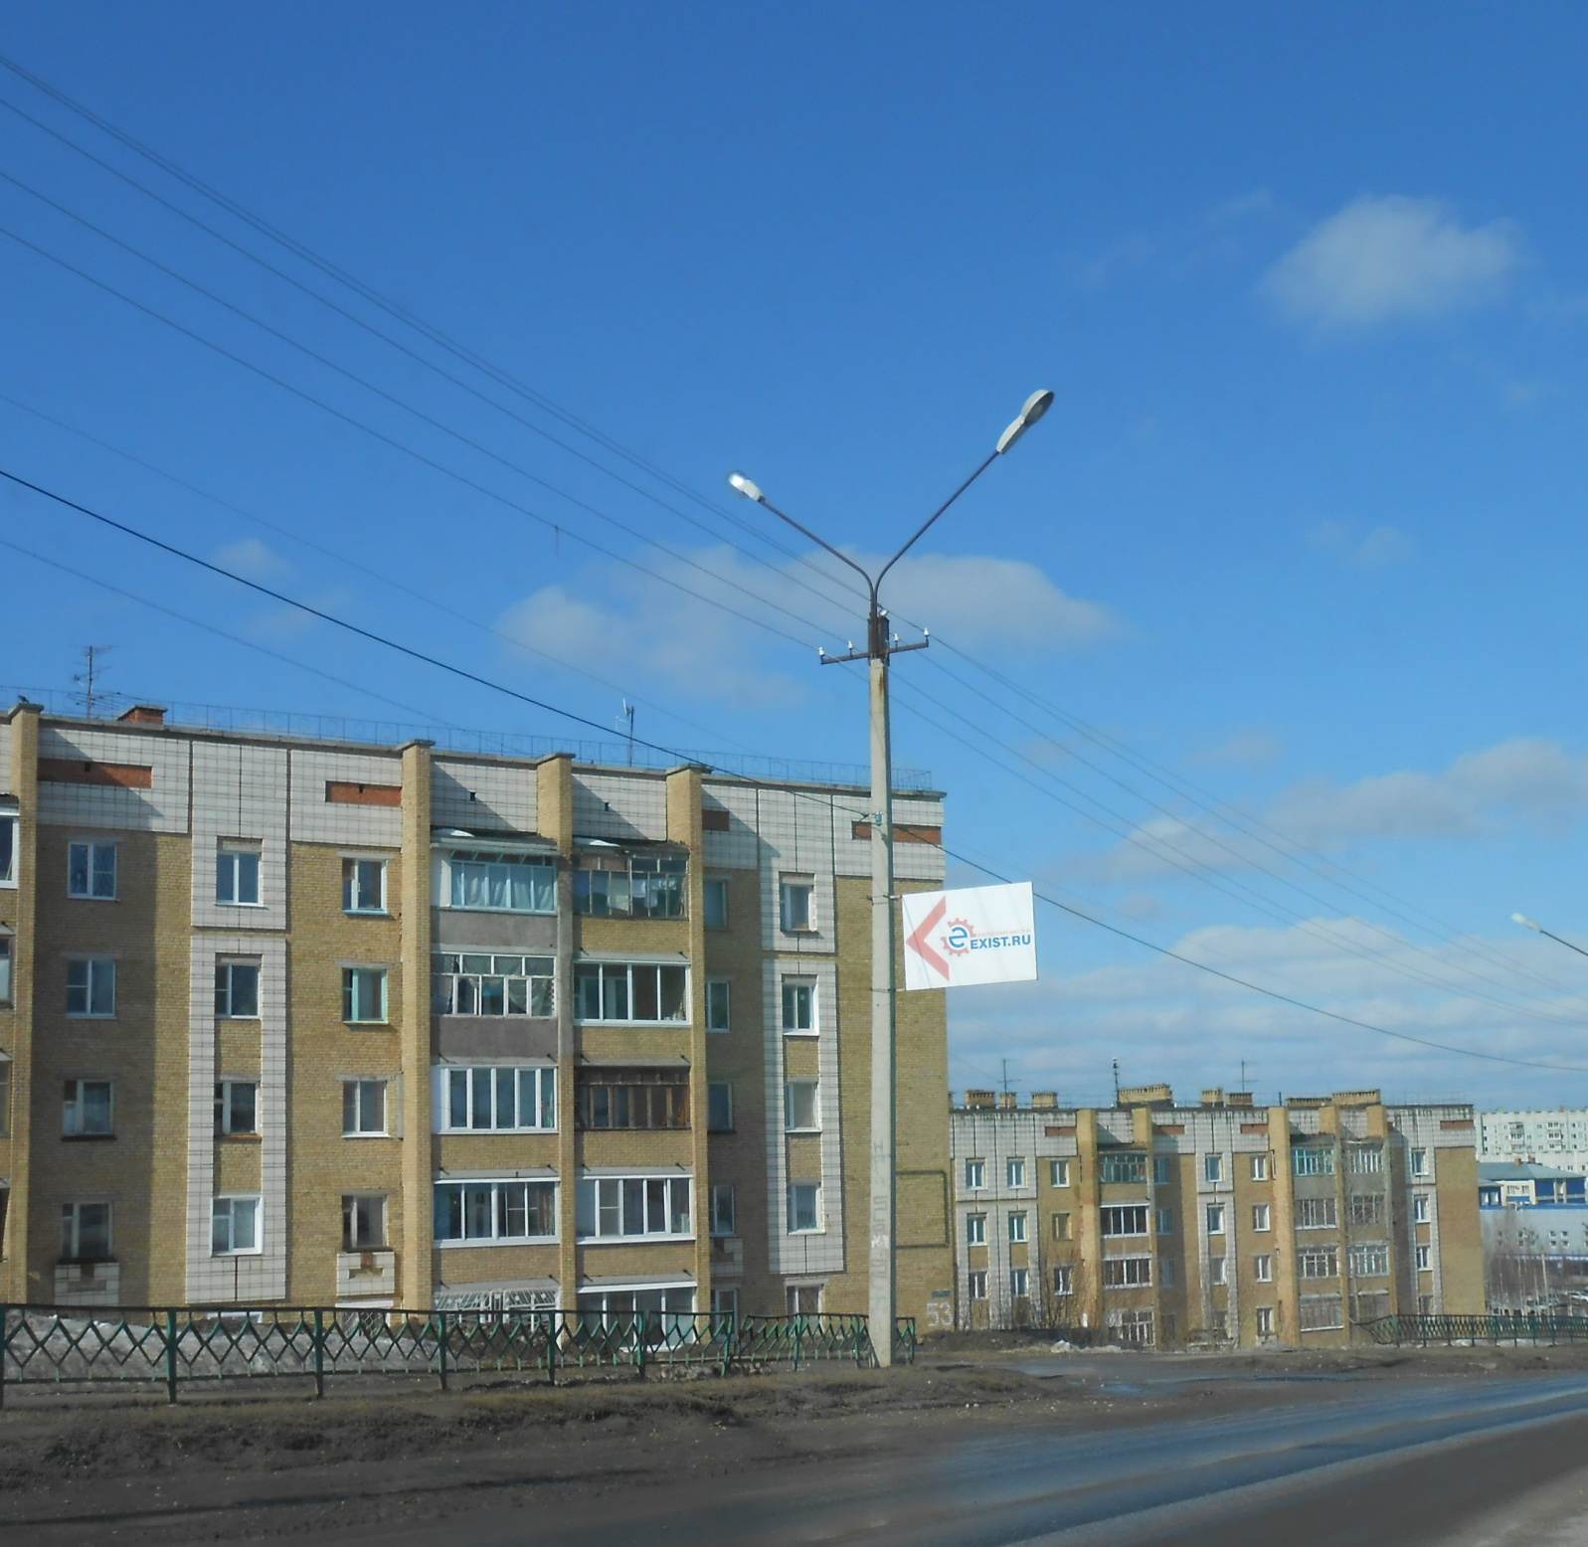
21. | г. Ухта, ул. Интернациональная, район домов 53 и 55 | отдельно стоящая рекламная конструкция с информацией «На прокатик прокат детских товаров» | 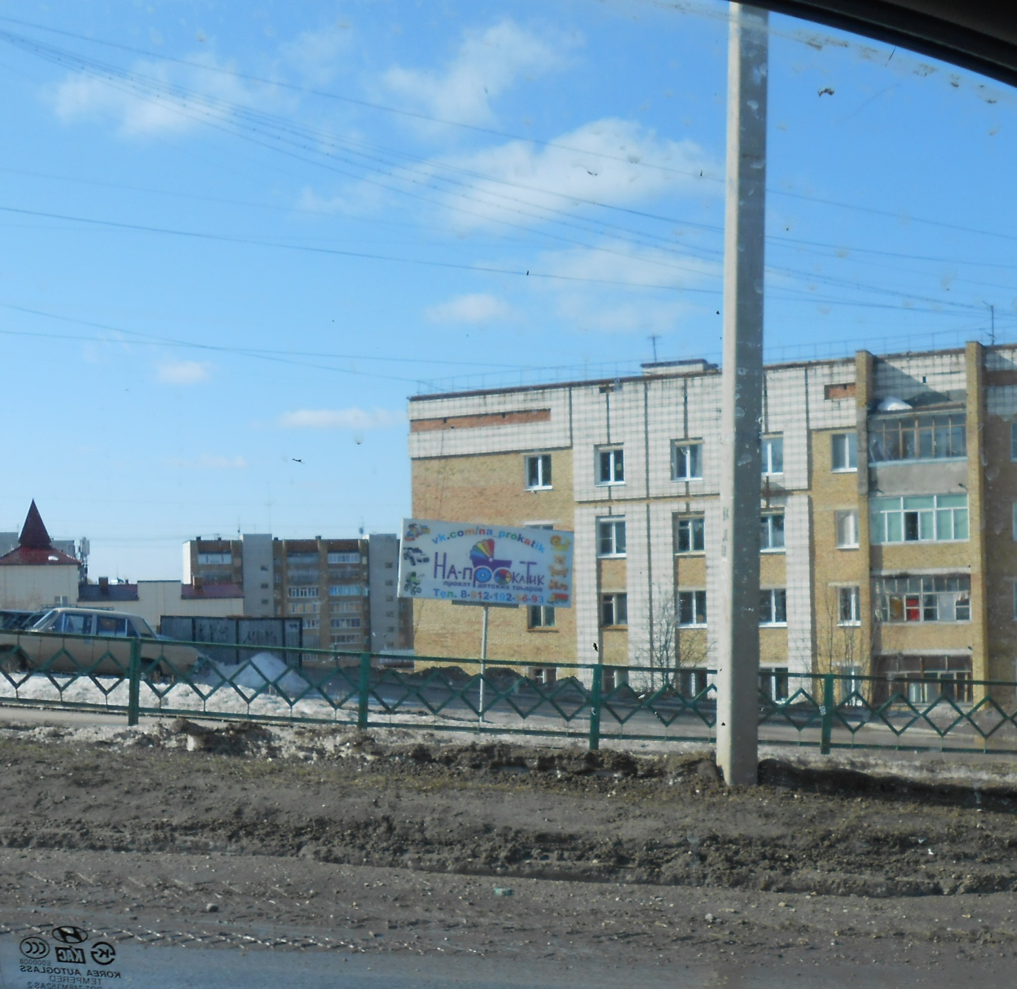
22. | г. Ухта, пр. Ленина, район городского рынка, напротив павильона «Мир цветов» | отдельно стоящая рекламная конструкция с информацией «ЦВЕТЫ 8 м» | 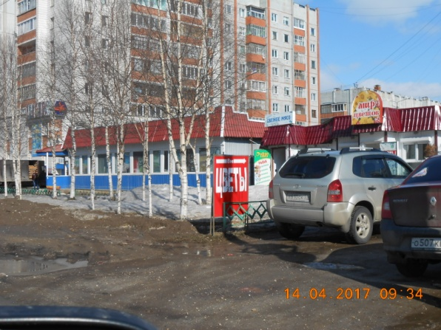
23. | г. Ухта, пр. Ленина, в районе д. 48 | штендер на ограждении с информацией «ИМПУЛЬС ремонт ноутбуков планшетов…» | 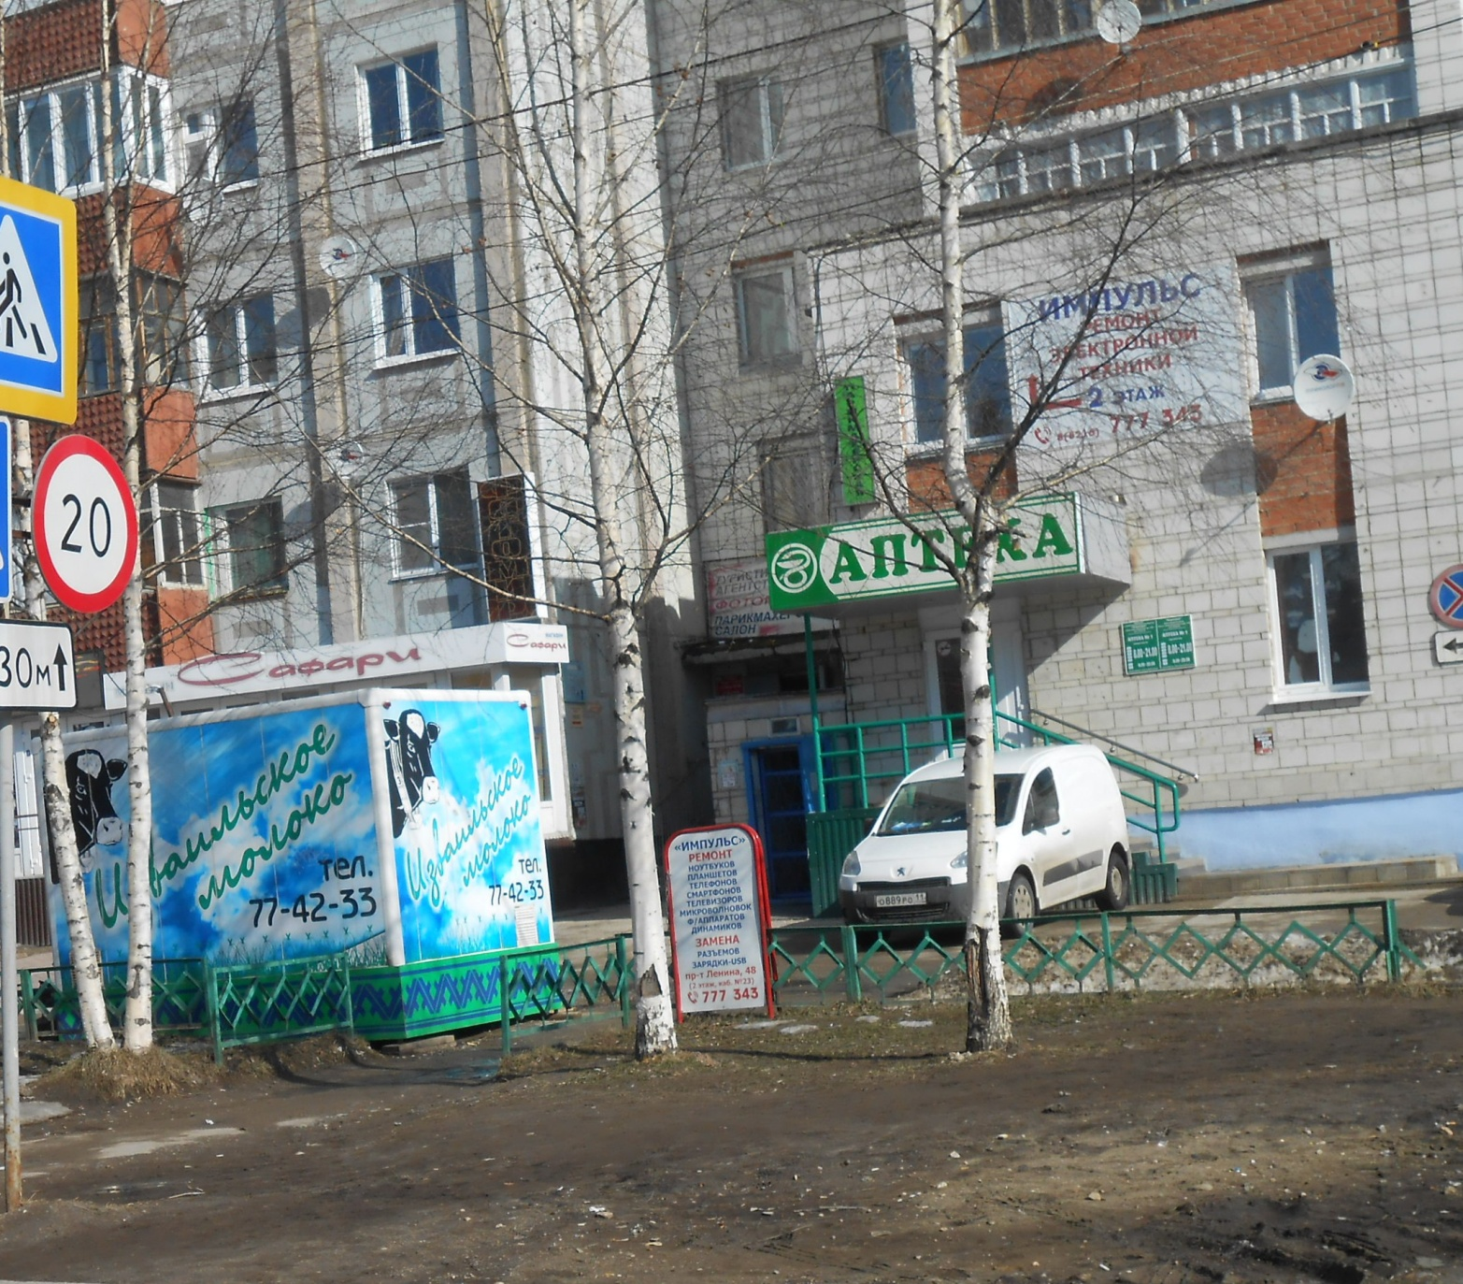
24. | г. Ухта, пр. Ленина, опора ЛЭП между домами 61 и 65, в створе с дорожным знаком | указатель с информацией «Лавка Специй» | 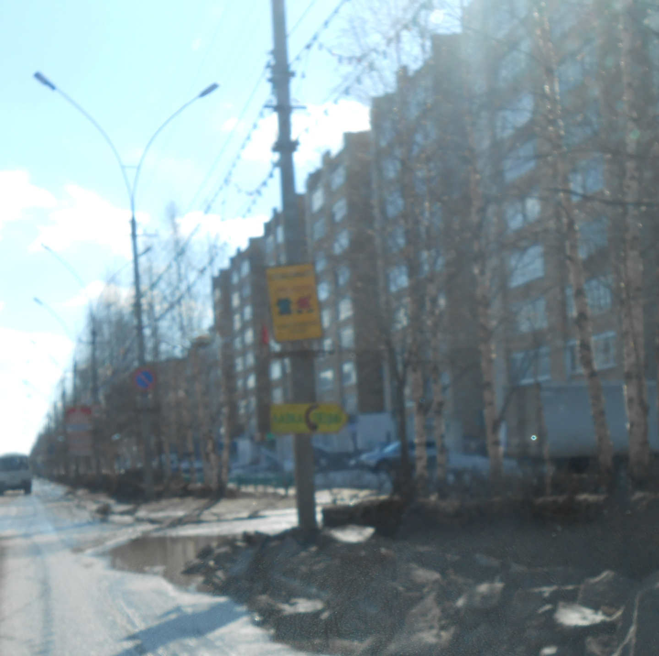
25. | г. Ухта, пр. Ленина, район д. 61 | штендеры:  - отдельностоящие;  - прикрепленные к ограждениям | 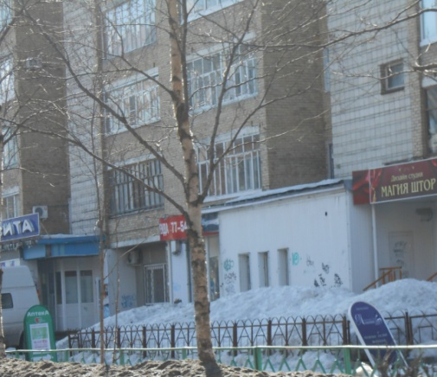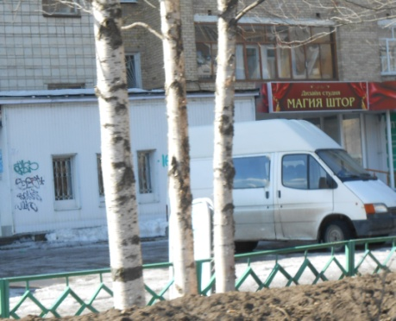
26. | г. Ухта, пр. Ленина, в районе д. 53 и 49 | штендер, прикрепленный к ограждению с информацией «Домашний текстиль Афродита» | 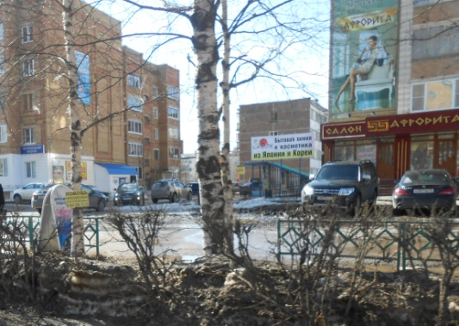
27. | г. Ухта, пр. Ленина, в районе д. 49 (район торгового павильона) | отдельно стоящая рекламная конструкция на металлических опорахс информацией «СПУТНИК Цифровое телевидение» | 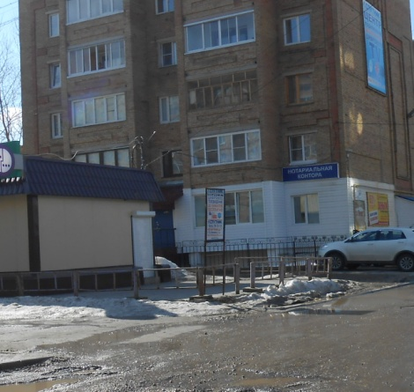
28. | г. Ухта, пр. Ленина, в районе д. 24, со стороны ГДК | деревянный штендер с информацией «Кормушка Корм Аксессуары» | 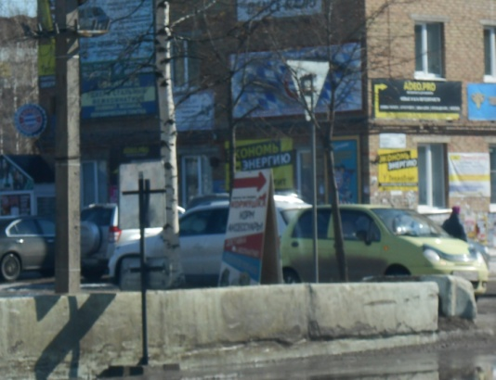
29. | г. Ухта, пр. Космонавтов, в районе д 1 (район городской поликлиники №2) | панель-кронштейн на опоре ЛЭП с информацией «магазин Рыболов» | 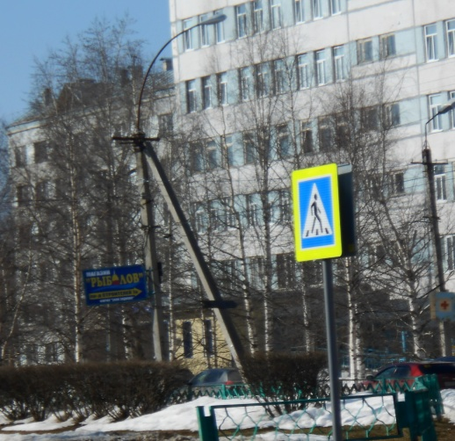
30. | г. Ухта, пр. Космонавтов, ограждение в районе моста через р. Чибью | Рекламный баннер с информацией «RED FOX с нами теплее» | 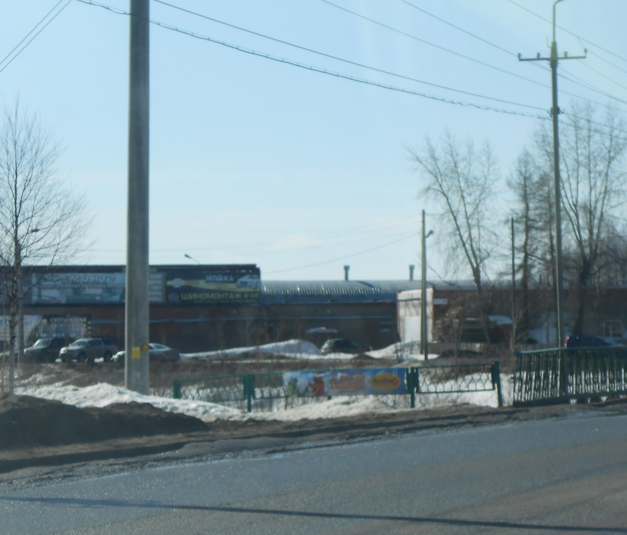
31. | г. Ухта, пр. Космонавтов, в районе д. 16/29 | рекламный баннер на ограждении с информацией «Диагност Моторист Ходовик» | 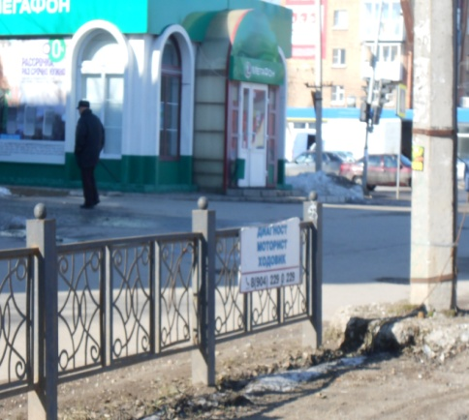
32. | г. Ухта, пр. Ленина, в районе д. 12 | Отдельно стоящие рекламные конструкции белого и красного цветов, на металлических опорах – 2 шт. с информацией «салон связи Мобила запчасти» | 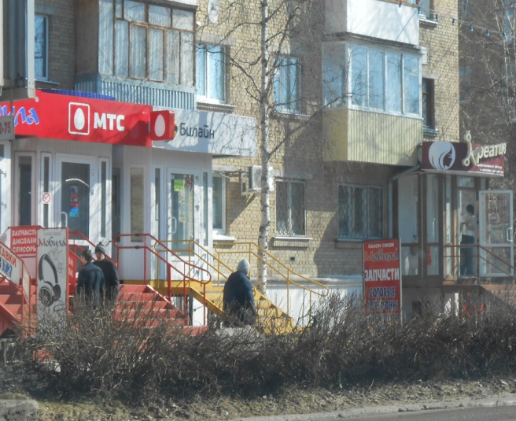
33. | г. Ухта, пр. Ленина, опора ЛЭП в районе д. 6 | панель-кронштейн с информацией «Обувная мастерская МИША» | 